Государственное автономное профессиональное образовательное учреждение
Чувашской Республики
«Чебоксарский экономико-технологический колледж»
Министерства образования и молодежной политики Чувашской Республики

МЕТОДИЧЕСКИЕ УКАЗАНИЯ ДЛЯ
ЛАБОРАТОРНЫХ ЗАНЯТИЙ
МДК 05.02 ПРОЦЕССЫ ПРИГОТОВЛЕНИЯ, ПОДГОТОВКИ К РЕАЛИЗАЦИИ ХЛЕБОБУЛОЧНЫХ, МУЧНЫХ КОНДИТЕРСКИХ ИЗДЕЛИЙ СЛОЖНОГО АССОРТИМЕНТА
специальность
среднего профессионального образования
43.02.15 Поварское и кондитерское дело

Разработчик:
Прокопьева Милана Руслановна, преподаватель

Чебоксары 2022

СОДЕРЖАНИЕ

Пояснительная записка……………..………………………..……………………….……….5

Перечень практических и лабораторных занятий……………………………….…………..8

Порядок выполнения практических и лабораторных заданий……………………..…..…...9

Список используемой литературы……………………………………..…………………….25

ПОЯСНИТЕЛЬНАЯ ЗАПИСКА

Методические указания для выполнения лабораторных занятий являются частью учебно-методического комплекса для освоения профессионального модуля ПМ. 05 Организация и ведение процессов приготовления, оформления и подготовки к реализации хлебобулочных, мучных кондитерских изделий сложного ассортимента с учетом потребностей различных категорий потребителей, видов и форм обслуживания МДК 05.02 Процессы приготовления, подготовки к реализации хлебобулочных, мучных кондитерских изделий сложного ассортимента.
Приведены теоретические сведения, методика проведения лабораторных занятий, контрольные вопросы, задания при доработке схем, восстановлению установленной последовательности эксплуатации механического оборудования, соблюдения требований безопасности при его эксплуатации, при производстве сложных хлебобулочных, мучных кондитерских изделий.
Методические указания для выполнения лабораторных занятий могут быть использованы при освоении междисциплинарных курсов, входящих в профессиональные модули для специальности среднего профессионального образования 43.02.15 Поварское и кондитерское дело в соответствии с ФГОС СПО.
С целью овладения указанным видом профессиональной деятельности и соответствующими профессиональными компетенциями обучающийся в ходе освоения профессионального модуля должен:
иметь практический опыт:
  - разработки ассортимента хлебобулочных, мучных кондитерских изделий с учетом потребностей различных категорий потребителей, видов и форм обслуживания;
  - разработки, адаптации рецептур с учетом взаимозаменяемости сырья, продуктов, изменения выхода продукции, вида и формы обслуживания;
  - организации и проведения подготовки рабочих мест кондитера, пекаря, подготовки к работе и безопасной эксплуатации технологического оборудования, производственного инвентаря, инструментов, весоизмерительных приборов в соответствии с инструкциями и регламентами;
  - подбора в соответствии с технологическими требованиями, оценки качества, безопасности кондитерского сырья, продуктов, отделочных полуфабрикатов;
  - приготовления различными методами, творческого оформления, эстетичной подачи хлебобулочных, мучных кондитерских изделий сложного приготовления, в том числе авторских, брендовых, региональных;
  - упаковки, хранения готовой продукции с учетом требований к безопасности;
  - приготовления, хранения фаршей, начинок, отделочных полуфабрикатов;
  - подготовки к использованию и хранения отделочных полуфабрикатов промышленного производства;
  - контроля качества и безопасности готовой кулинарной продукции;
  - контроля хранения и расхода продуктов
знать:
  - требования охраны труда, пожарной безопасности и производственной санитарии в организациях питания;
  - виды, назначение, правила безопасной эксплуатации технологического оборудования, производственного инвентаря, инструментов, весоизмерительных приборов, посуды и правила ухода за ними;
  - ассортимент, требования к качеству, условия и сроки хранения хлебобулочных, мучных кондитерских изделий сложного ассортимента;
  - актуальные направления в области приготовления хлебобулочных, мучных кондитерских изделий;
  - рецептуры, современные методы подготовки сырья, продуктов, приготовления теста, отделочных полуфабрикатов, формовки, варианты оформления, правила и способы презентации хлебобулочных, мучных кондитерских изделий сложного ассортимента, в том числе авторские, брендовые, региональные;
  - правила применения ароматических, красящих веществ, сухих смесей и готовых отделочных полуфабрикатов промышленного производства при приготовлении, отделке хлебобулочных, мучных кондитерских изделий;
  - способы сокращения потерь и сохранения пищевой ценности продуктов при приготовлении хлебобулочных, мучных кондитерских изделий;
  - правила разработки рецептур, составления заявок на продукты
уметь:
- разрабатывать, изменять ассортимент, разрабатывать и адаптировать рецептуры хлебобулочных, мучных кондитерских изделий в соответствии с изменением спроса, с учетом потребностей различных категорий потребителей, видов и форм обслуживания;
- обеспечивать наличие, контролировать хранение и рациональное использование сырья, продуктов и материалов с учетом нормативов, требований к безопасности;
- оценивать их качество и соответствие технологическим требованиям;
- организовывать и проводить подготовку рабочих мест, технологического оборудования, производственного инвентаря, инструментов, весоизмерительных приборов в соответствии с инструкциями и регламентами;
- соблюдать правила сочетаемости, взаимозаменяемости, рационального использования основных и дополнительных ингредиентов, применения ароматических, красящих веществ;
- проводить различными методами подготовку сырья, продуктов, замес теста, приготовление фаршей, начинок, отделочных полуфабрикатов, формование, выпечку, отделку хлебобулочных, мучных кондитерских изделий сложного ассортимента с учетом потребностей различных категорий потребителей;
- хранить, порционировать (комплектовать), эстетично упаковывать на вынос готовую продукцию с учетом требований к безопасности
Специалист по поварскому и кондитерскому делу должен обладать общими компетенциями, включающими в себя способность:
ОК 1. Выбирать способы решения задач профессиональной деятельности, применительно к различным контекстам.
ОК 2. Осуществлять поиск, анализ и интерпретацию информации, необходимой для выполнения задач профессиональной деятельности.
ОК 3. Планировать и реализовывать собственное профессиональное и личностное развитие.
ОК 4. Работать в коллективе и команде, эффективно взаимодействовать с коллегами, руководством, клиентами.
ОК 5. Осуществлять устную и письменную коммуникацию на государственном языке с учетом особенностей социального и культурного контекста.
ОК 6. Проявлять гражданско-патриотическую позицию, демонстрировать осознанное поведение на основе традиционных общечеловеческих ценностей.
ОК 7. Содействовать сохранению окружающей среды, ресурсосбережению, эффективно действовать в чрезвычайных ситуациях.
ОК 9. Использовать информационные технологии в профессиональной деятельности.
ОК 10. Пользоваться профессиональной документацией на государственном и иностранном языке.
ОК 11. Планировать предпринимательскую деятельность в профессиональной сфере.
Результатом освоения программы профессионального модуля является овладение обучающимися видом профессиональной деятельности Организация и ведение процессов приготовления, оформления и подготовки к реализации хлебобулочных, мучных кондитерских изделий сложного ассортимента с учетом потребностей различных категорий потребителей, видов и форм обслуживания, в том числе профессиональными (ПК) и общими (ОК) компетенциями:

Код | Наименование результата обучения
ПК 5.1. | Организовывать подготовку рабочих мест, оборудования, сырья, материалов для приготовления хлебобулочных, мучных кондитерских изделий разнообразного ассортимента в соответствии с инструкциями и регламентами.
ПК 5.2. | Осуществлять приготовление, хранение отделочных полуфабрикатов для хлебобулочных, мучных кондитерских изделий.
ПК 5.3. | Осуществлять приготовление, творческое оформление, подготовку к реализации хлебобулочных изделий и праздничного хлеба сложного ассортимента с учетом потребностей различных категорий потребителей, видов и форм обслуживания.
ПК 5.4. | Осуществлять приготовление, творческое оформление, подготовку к реализации мучных кондитерских изделий сложного ассортимента с учетом потребностей различных категорий потребителей, видов и форм обслуживания.
ПК 5.5. | Осуществлять приготовление, творческое оформление, подготовку к реализации пирожных и тортов сложного ассортимента с учетом потребностей различных категорий потребителей, видов и форм обслуживания.
ПК 5.6 | Осуществлять разработку, адаптацию рецептур хлебобулочных, мучных кондитерских изделий, в том числе авторских, брендовых, региональных с учетом потребностей различных категорий потребителей.
ОК 1. | Выбирать способы решения задач профессиональной деятельности, применительно к различным контекстам.
ОК 2. | Осуществлять поиск, анализ и интерпретацию информации, необходимой для выполнения задач профессиональной деятельности.
ОК 3. | Планировать и реализовывать собственное профессиональное и личностное развитие
ОК 4. | Работать в коллективе и команде, эффективно взаимодействовать с коллегами, руководством, клиентами.
ОК 5. | Осуществлять устную и письменную коммуникацию на государственном языке с учетом особенностей социального и культурного контекста
ОК 6. | Проявлять гражданско-патриотическую позицию, демонстрировать осознанное поведение на основе традиционных общечеловеческих ценностей.
ОК 7. | Содействовать сохранению окружающей среды, ресурсосбережению, эффективно действовать в чрезвычайных ситуациях.
ОК 9. | Использовать информационные технологии в профессиональной деятельности
ОК 10. | Пользоваться профессиональной документацией на государственном и иностранном языке.
ОК 11 | Планировать предпринимательскую деятельность в профессиональной сфере

ПЕРЕЧЕНЬ ЛАБОРАТОРНЫХ ЗАНЯТИЙ

№ | Наименование практических или лабораторных занятий | Кол-во часов
МДК 05.02 процессы приготовления, подготовки к реализации хлебобулочных, мучных кондитерских изделий сложного ассортимента
 | Лабораторное занятие №1 Приготовление, оформление сдобных хлебобулочных изделий, в т.ч. региональных, авторских, брендовых. | 2
 | Лабораторное занятие №2 Приготовление, оформление праздничного хлеба, в т.ч. региональных, авторских, брендовых. | 4
 | Лабораторное занятие №3 Определение органолептических показателей качества сдобных хлебобулочных изделий и праздничного хлеба. | 2
 | Лабораторное занятие №4 Приготовление, оформление песочного полуфабриката («Корзиночки»), в т.ч. региональных, авторских, брендовых. | 4
 | Лабораторное занятие №5 Приготовление, оформление заварного полуфабриката («Шу», «Паташу» и т.д.), в т.ч. региональных, авторских, брендовых. | 4
 | Лабораторное занятие №6 Определение органолептических показателей качества песочного и заварного полуфабрикатов.. | 2
 | Лабораторное занятие №7 Приготовление сложных мучных кондитерских изделий, в т.ч. региональных, авторских, брендовых. | 4
 | Лабораторное занятие №8 Оформление сложных мучных кондитерских изделий, в т.ч. региональных, авторских, брендовых. | 2
 | Лабораторное занятие №9 Определение органолептических показателей качества сложных мучных кондитерских изделий. | 2
 | Лабораторное занятие №10: Приготовление, оформление пирожных и тортов, в т.ч. региональных, авторских, брендовых | 4
 | Итого лабораторных занятий | 30
 | практических занятий | -

ПОРЯДОК ВЫПОЛНЕНИЯ ЛАБОРАТОРНЫХ ЗАНЯТИЙ

Лабораторные и практические работы выполняются в отдельной ученической тетради разборчивым подчерком, грамотно, допускается выполнение работ на листах формата А4. При написании работ используется шрифт Times New Roman 12 с интервалом 1,5. Текст должен быть отформатирован. Каждая лабораторная работа содержит отчет, выполненный в соответствии с инструкционно-технологической картой.
Практические работы, являющиеся частью творческого проекта могут выполняться непосредственно в проекте.
Для выполнения лабораторной и практической работы на занятиях обучающиеся могут использовать литературу, лекции и теоретические материалы, приведенные в данных методических указаниях.
Выполнение практического занятия предусматривает грамотное решение ситуационных задач с применением профессиональных знаний и умений на доступном для каждого обучающегося уровне. Каждый имеет возможность воспользоваться помощью других участников группы и проконсультироваться с преподавателем.
Выполнение практического занятия так же предусматривает оценивание результатов своей деятельности, их эффективность и качество, путем выполнение самоанализа и коррекции собственной деятельности на основании достигнутых результатов.
О проведении практической работы обучающимся сообщается заблаговременно: когда предстоит практическая работа, какие вопросы нужно повторить, чтобы ее выполнить. Просматриваются задания, оговаривается ее объем и время ее выполнения. Критерии оценки сообщаются перед выполнением каждой практической работы.
Перед выполнением практической работы повторяются правила техники безопасности. При выполнении практической работы обучающийся придерживается следующего алгоритма:
- Записать дату, тему и цель работы.
- Ознакомиться с ЗУН, правилами и условиями выполнения практического задания.
- Повторить теоретические задания, необходимые для рациональной работы и других практических действий.
- Выполнить работу по предложенному алгоритму действий.
- Обобщить результаты работы, сформулировать выводы по работе.
- Дать ответы на контрольные вопросы.
Критерии оценивания работы обучающихся на практическом занятии:
Оценка «отлично» ставится, если обучающийся:
- самостоятельно и правильно выполнил все задания;
- правильно, с обоснованием сделал выводы по выполненной работе;
- правильно и доказательно ответил на все контрольные вопросы.
Оценка «хорошо» ставится в том случае, если:
- правильно выполнил все задания;
- сделал выводы по выполненной работе;
- правильно ответил на все контрольные вопросы.
Оценка «удовлетворительно» ставится, если обучающийся:
- правильно выполнил задание, возможно кроме одного;
- сделал поверхностные выводы по выполненной работе;
- ответил не на все контрольные вопросы.
Оценка «неудовлетворительно» ставится, если обучающийся:
- неправильно выполнил задания;
- не сделал или сделал неправильные выводы по работе;
- не ответил на контрольные вопросы.

Санитарные требования и подготовка рабочего места, инвентаря, инструментов и посуды

Производственный стол. Поверхность гладкая, ровная, прочная из нержавеющей стали. После каждой производственной операции моют горячей водой, а в конце рабочего дня обрабатывают 0,2%-ным раствором хлорамина. Продукты размещают на отдаленной части стола в ёмкостях | 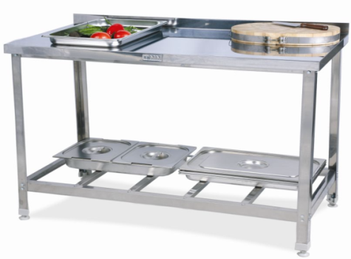
Электрический миксер. Детали миксеров, соприкасающиеся с продуктами, делают из нержавеющей стали – простого в уходе и гигиеничного материала. Чаши изготавливают из безопасного для здоровья и легко моющегося пластика. По окончании работы с миксером вымойте отдельные его части. При мытье пластмассовых частей используйте воду с температурой 80 ⁰С. При мытье не используйте агрессивные чистящие средства, песок и острые предметы, которые могли бы повредить пластмассовые части миксера. После мытья нержавеющие части миксера вытрете сухим полотенцем | 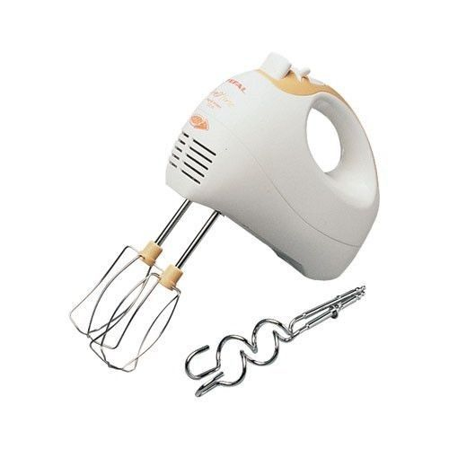
Блендер. Электрический блендер для взбивания желированных блюд с разными насадками. Для чистки блендера налейте в контейнер горячей воды и несколько капель моющего средства. Закройте крышку и на некоторое время включите импульсный режим. Затем выньте вилку из розетки и ополосните контейнер под струей воды, а потом просушите в перевернутом положении. | 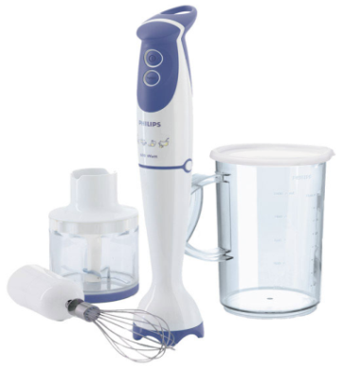
Разделочная доска. Изготовлена из дерева или синтетических материалом, разрешённых Госсанэпиднадзором, маркировка соответствует обрабатываемым продуктам. Моют после каждой операции горячей водой и щёткой, ошпаривают кипятком. В конце рабочего дня обрабатывают 0,2%-ным раствором хлорамина. | 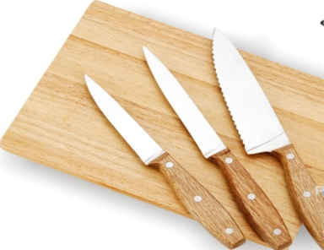
Деревянные лопатки очищают от остатков пищи, промывают водой (50 °С) с моющими средствами, ополаскивают водой (не ниже 65 С) и просушивают на решетчатых металлических стеллажах. | 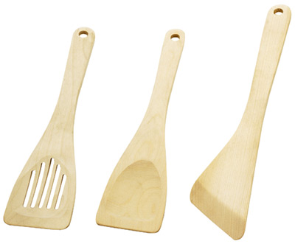
Ножи, металлические инструменты и инвентарь. Закрепляются за рабочим местом в соответствии с маркировкой, хранят в сухом месте. Дезинфицируют кипячением в воде или прокаливаем в жарочном шкафу (кроме кухонной посуды, так как она постоянно подвергается тепловой обработке) | 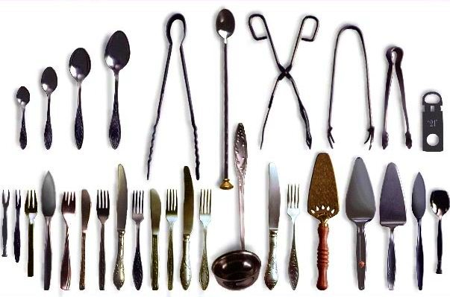
Водяная баня. Приготовить водяную баню просто; поставьте форму, в которой готовится блюдо, в кастрюлю большего размера и заполните ее частично кипящей водой. Кастрюля должна быть достаточно большой, чтобы в нее вошла, ёмкость меньшего размера и вдобавок со всех сторон осталось еще несколько сантиметров. | 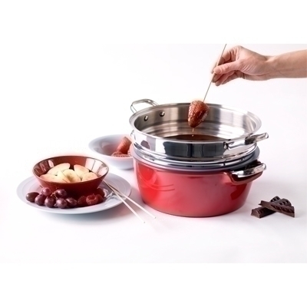
Инструменты (выемки, формы) в процессе работы содержат в чистоте. После использования тщательно моют и хранят в специально отведённом месте. | 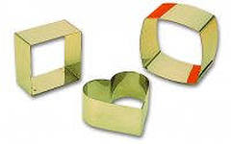
Кондитерские мешки и насадки после употребления тщательно промывают в горячей воде с добавлением моющих средств. Затем их ополаскивают, кипятят в течении 15 минут и просушивают. Для кипячения и хранения кондитерских мешков следует использовать специальную чистую маркированную посуду. | 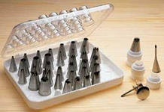
Мытье столовой посуды производят в следующем порядке: удаление остатков пищи щеткой или деревянной лопаткой; мытье в воде с температурой не ниже 40 ⁰ C с добавлением моющих средств; мытье в воде с температурой не ниже 40 ⁰ C с добавлением моющих средств; ополаскивание посуды, горячей проточной водой с температурой не ниже 65 ⁰ C; просушивание посуды на решетчатых полках, стеллажах. | 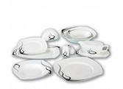

Лабораторное занятие №6 Определение органолептических показателей качества песочного и заварного полуфабрикатов..
Лабораторное занятие №7 Приготовление сложных мучных кондитерских изделий, в т.ч. региональных, авторских, брендовых.
Лабораторное занятие №8 Оформление сложных мучных кондитерских изделий, в т.ч. региональных, авторских, брендовых.
Лабораторное занятие №9 Определение органолептических показателей качества сложных мучных кондитерских изделий.
Лабораторное занятие №10: Приготовление, оформление пирожных, в т.ч. региональных, авторских, брендовых
Лабораторное занятие №11 Оформление пирожных, в т.ч. региональных, авторских, брендовых.
Лабораторное занятие №12 Определение органолептических показателей качества пирожных.
Лабораторное занятие №13: Приготовление, оформление тортов, в т.ч. региональных, авторских, брендовых
Лабораторное занятие №14 Оформление тортов, в т.ч. региональных, авторских, брендовых.
Лабораторное занятие №15 Определение органолептических показателей качества тортов.

Лабораторное занятие №1
Приготовление, оформление сдобных хлебобулочных изделий, в т.ч. региональных, авторских, брендовых.
Цель работы: приобретение навыков приготовления и оформления хлебобулочных изделий и хлеба из дрожжевого опарного теста.
Задание:
1. Приготовить хлебобулочные изделия
- кулебяка с фаршем из свежей капусты;
- булочка повышенной калорийности
- булочка дорожная
- пирожки сдобные с фаршем из кураги
2. Провести бракераж готовых хлебобулочных изделий.
3. Составить отчёт.

Материально-техническое оснащение
Оборудование: ПЭСМ-4ШБ, ШЖЭСМ-3К, шкаф расстоечный, весоизмерительное оборудование, свч, электрическая плита, жарочные шкафы с кондитерскими листами и противнями, холодильные шкафы, взбивальная машина, миксер, блендер, чайник электрический, производственные столы.
Инвентарь, инструменты, посуда: ножи поварской тройки, щумовки, лопатки, емкости для хранения сухих продуктов, сотейники, сита, дуршлаки, выемки для теста, формы металлические, формы силиконовые, коврики силиконовые, молды, кисти для смазки изделий, мешки кондитерские с насадками, скалки, венчики для взбивания, бумага пергаментная, столовая посуда и приборы для подачи и бракеража готовых изделий.
Сырье: мука пшеничная в/с, дрожжи сухие хлебопекарные (прессованные), молоко цельное, сахар –песок, ванилин, соль поваренная, мука в/с, масло сливочное, маргарин сливочный, яйцо куриное, корица молотая, кардамон молотый, изюм б/к, цукаты, ядра орехов.

Последовательность выполнения работы:
1. Подбор и оценка качества сырья, необходимого для приготовления хлебобулочных изделий.
2. Организовать рабочее место (подобрать инвентарь, инструменты, оборудование).
3. Подготовить продукты:
- муку просеять;
- воду(молоко) подогреть до 30º-40º С;
- развести дрожжи в теплой воде, процедить;
- яйца промыть;
- сахарный песок, соль растворить в воде, процедить .
- репчатый лук очистить, нарезать мелким кубиком и пассеровать до золотистого цвета;
- произвести первичную обработку зелени и мелко нарезать.
- произвести первичную обработку капусты, нашинковать
- перебрать курагу и замочить в теплой воде;
- перебрать и промыть изюм;
- подготовить орехи

4. Приготовить дрожжевое тесто ( безопарным способом):
Операция №1. Подготовка дрожжей. Дрожжи развести в теплой воде.
Операция №2. Подготовка жидкой основы. Подготовленные дрожжи ввести в подогретую жидкость (29-30градусов), добавить соль, сахар, меланж, перемешать.
Операция № 3. Замес теста. Добавить муку, вымешать тесто 12-15 минут(чтобы тесто отставало от стенок посуды).
Операция №4. Брожение теста. Тесто поставить для брожения в теплое место на 1,5-2 часа. Через 40 минут сделать обминку.

5. Приготовить дрожжевое тесто (опарным способом) :
Операция № 1. Приготовление опары. В котел налить 60% жидкости (температура 29-30градусов), добавить 100% дрожжей, 60 % муки, перемешать до консистенции густой сметаны.
Операция № 2. Брожение опары. Поверхность опары посыпать мукой, закрыть крышкой и поставить в теплое место на 2-3 часа.
Операция №3. Замес теста. К выбродившей опаре добавить оставшуюся жидкость, с растворенными в ней солью, сахаром, меланжем и ароматическими веществами, муку.
Операция № 4. Брожение теста. Тесто поставить для брожения в теплое место на 1,5-2 часа. Через 40 минут сделать обминку.
Операция № 5. Контроль готовности теста .Определить готовность теста по внешним признакам( запах теста кислый, при нажатии рукой на поверхность теста углубление медленно восстанавливается).

6. Приготовить кулебяку с фаршем из свежей капусты
готовим фарш из свежей капусты:
- Свежую капусту, очищенную от загрязненных листьев, шинкуют на машине или вручную и тушат на противнях с растопленным маргарином при температуре 180-200*С.
- Укладывают капусту слоем 3-4 см, периодически помешивая, не допуская изменения цве- га и полного размягчения.
- После охлаждения капусту солят и перемешивают с мелко рубленными крутыми яйцами, перцем и зеленью петрушки.
готовим дрожжевое опарное тесто.
- Дрожжевое опарное тесто взвешивают по 600 г;
- подкатывают в виде небольшого жгута;
- расстаивают 8....10 мин и раскатывают в пласт толщиной 1 см, шириной 18-20 см, длиной по размеру кондитерского листа;
- Посередине полосы теста (по всей длине) равномерно распределяют фарш (по 530 г) и защипывают края. Кулебяку перекладывают на смазанный жиром лист и выравнивают.
- Укладывают кулебяки на расстоянии 8-10 см друг от друга;
- Сформованные кулебяки украшают вырезанными кусочками из того же теста, приклеивая их яйцом. Для получения более рельефного рисунка украшения лучше делать из более крутого теста.
- Кулебяки расстаивают 25....30 мин при температуре 30...35⁰С;
- смазывают яйцом, прокалывают в 3-4 местах для выхода пара во время выпечки.
- Выпекают при 220-240*С.

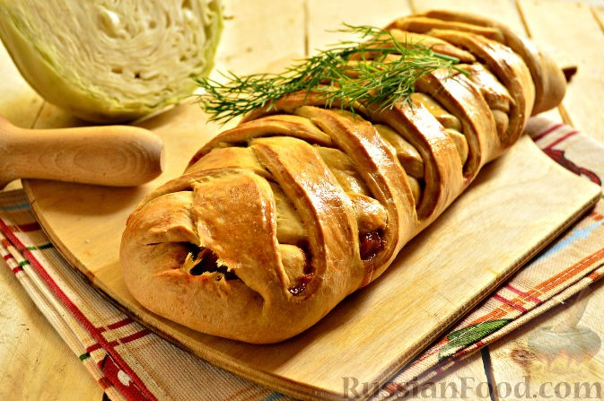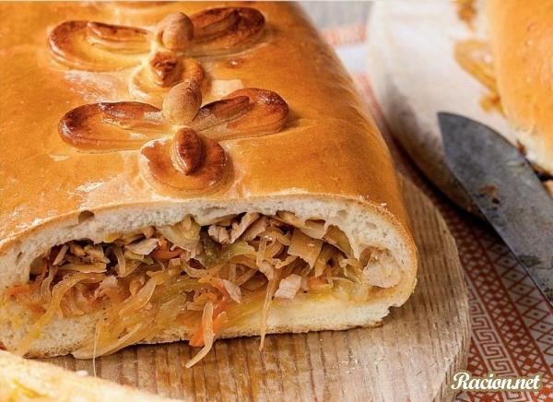

7. Приготовить пирожки печеные с фаршем из свежей капусты.
Операция № 1. Приготовить фарш. Свежую капусту, очищенную от загрязненных листьев, шинкуют на машине или вручную и тушат в кастрюле с растопленным маргарином при температуре 180-200*С, не допуская изменения цвета. При более низкой температуре тушения, капуста приобретает бурый цвет, при более высокой температуре пригорает.
После охлаждения капусту солят и перемешивают с мелко рубленными крутыми яйцами, перцем и зеленью петрушки.
Операция №2. Разделка теста. Готовое дрожжевое безопарное тесто разделать на шарики массой по 58г. Разложить шарики на подготовленный стол для предварительной расстойки на расстоянии 4-5 см друг от друга на 15мин.
Операция №3. Формовка изделия. Раскатать шарики на лепешки толщиной 0,5-1см. на середину каждой лепешки уложить фарш. Защипать края, придавая форму «лодочки».
Операция № 4. Уложить швом вниз на подготовленный лист на расстоянии 3-4 см друг от друга. Произвести окончательную расстойку – 20-30мин.
Операция №3. Отделка изделия. За 5-10мин. до выпечки смазать меланжем.
Операция № 4.Выпечка. Установить температурный режим в пекарском шкафу - 230 -250 градусов и выпекать 10-12 минут до золотистого цвета.

8. Приготовить булочку повышенной калорийности
9. Приготовить булочку дорожную
10. Бракераж и органолептическая оценка качества
11. Уборка рабочего места
12. Оформить отчет о проделанной работе

Лабораторное занятие №2
Приготовление, оформление праздничного хлеба, в т.ч. региональных, авторских, брендовых.

Цель работы: приобретение навыков приготовления и оформления хлебобулочных изделий и хлеба из дрожжевого безопарного теста
Задание:
1. Приготовить хлеб:
- Хала
- Хлеб луковый
- Хлеб золотистый
- Хлеб с зеленью
2. Провести бракераж готового хлеба и хлебобулочных изделий.
3. Составить отчёт.
Материально-техническое оснащение
Оборудование: ПЭСМ-4ШБ, ШЖЭСМ-3К, шкаф расстоечный, весоизмерительное оборудование, свч, электрическая плита, пекарские шкафы с кондитерскими листами и противнями, холодильные шкафы, взбивальная машина, миксер, блендер, чайник электрический, производственные столы.
Инвентарь, инструменты, посуда: ножи поварской тройки, щумовки, лопатки, емкости для хранения сухих продуктов, сотейники, сита, дуршлаки, выемки для теста, формы металлические, формы силиконовые, коврики силиконовые, молды, кисти для смазки изделий, мешки кондитерские с насадками, скалки, венчики для взбивания, бумага пергаментная, столовая посуда и приборы для подачи и бракеража готовых изделий.
Сырье: мука пшеничная в/с, дрожжи сухие хлебопекарные (прессованные), солод ржаной, отруби овсяные, яйцо куриное, сахар, соль поваренная пищевая, молоко цельное, сметана 15%, масло сливочное, маргарин сливочный, масло растительное рафинированное, семена подсолнечника очищенные, семена тыквы очищенные, кунжут, семена льна, смесь пряностей для хлеба.
Последовательность выполнения работы:
1. Подбор и оценка качества сырья, необходимого для приготовления хлебаи хлебобулочных изделий.
2. Организовать рабочее место (подобрать инвентарь, инструменты, оборудование).
3. Подготовить продукты:
- муку просеять;
- воду(молоко) подогреть до 30º-40º С;
- развести дрожжи в теплой воде, процедить;
- яйца промыть;
- сахарный песок, соль растворить в воде, процедить .
- репчатый лук очистить, нарезать мелким кубиком и пассеровать до золотистого цвета;
- произвести первичную обработку зелени и мелко нарезать.

4. Приготовить дрожжевое тесто ( безопарным способом):
Операция №1. Подготовка дрожжей. Дрожжи развести в теплой воде.
Операция №2. Подготовка жидкой основы. Подготовленные дрожжи ввести в подогретую жидкость (29-30градусов), добавить соль, сахар, меланж, перемешать.
Операция № 3. Замес теста. Добавить муку, вымешать тесто 12-15 минут(чтобы тесто отставало от стенок посуды).
Операция №4. Брожение теста. Тесто поставить для брожения в теплое место на 1,5-2 часа. Через 40 минут сделать обминку.

5. Приготовить дрожжевое тесто (опарным способом):
Операция № 1. Приготовление опары. В котел налить 60% жидкости (температура 29-30градусов), добавить 100% дрожжей, 60 % муки, перемешать до консистенции густой сметаны.
Операция № 2. Брожение опары. Поверхность опары посыпать мукой, закрыть крышкой и поставить в теплое место на 2-3 часа.
Операция №3. Замес теста. К выбродившей опаре добавить оставшуюся жидкость, с растворенными в ней солью, сахаром, меланжем и ароматическими веществами, муку.
Операция № 4. Брожение теста. Тесто поставить для брожения в теплое место на 1,5-2 часа. Через 40 минут сделать обминку.
Операция № 5. Контроль готовности теста .Определить готовность теста по внешним признакам( запах теста кислый, при нажатии рукой на поверхность теста углубление медленно восстанавливается).
Приготовить хлеб и хлебобулочные изделия
Приготовить халу

Операция №1. Разделка теста. Готовое тесто развесить по 475-480 г (2 штуки)
Операция №2. Формовка изделия. После промежуточной расстойки , придать форму в виде плетеной косы, уложить на подготовленный лист, дать расстояться 30-40 минут.
Операция №3. Отделка изделия. Поверхность смазать яичной смесью и посыпать маком или кунжутом
Операция № 4.Выпечка. Установить температуру 190-200^{о}С градусов, выпекать 30-40 минут.

Приготовить хлеб луковый

Операция № 1. Подготовка опары. Дрожжи растворить в теплой воде, добавить муку перемешать до консистенции сметаны. Накрыть крышкой и оставить на 2 часа.
Операция № 2. Определение готовности опары ( спиртовой запах, пузырьки лопаются, опара стекает по стенкам посуды).
Операция № 3. Замес теста. К выбродившей опаре добавить лук пассерованный , яйца, сметану, масло растительное (30г);
Операция № 4. Все тщательно перемешать и добавить оставшуюся муку;
Операция № 5. В конце замеса добавить оставшееся растительное масло и замесить тесто;
Операция № 6. Брожение теста. Установить температурный режим (30-40градусов) и оставить тесто на 2,5- 3 часа.
Операция № 7. Обминка теста. Через 40минут сделать обминку теста ( перемесить тесто сверху вниз).
Операция № 8. Определение готовности теста. Надавить рукой на поверхность теста (углубление медленно восстанавливается).
Операция № 9. Выложить готовое тесто на смазанный растительным маслом стол;
Операция № 10. Разделка теста. Отделить от массы теста куски и взвесить по 550-560 гр.
Операция № 11. Формовка хлеба. Тесто подкатать и придать форму каравая, уложить на кондитерский лист. Смазать подогретым растительным маслом.
Операция № 12. Расстойка хлеба. Поставить в расстоичный шкаф на 30 минут при температуре 36 градусов.
Операция № 13. Перед выпечкой сделать несколько проколов и посыпать семечками подсолнуха или кунжутом;
Операция № 14. Выпечка хлеба. Установить температурный режим в пекарском шкафу-200 градусов и выпекать 50 минут до золотистого цвета.
6. Продегустировать изделия и дать оценку качества
7. Оформить отчет о проделанной работе.
Протокол проведения пробной лабораторной выпечки

Таблица – Параметры приготовления теста

№  п/п. | Показатели | Единица  измере-ния | №1 | №2 | №3 | №4
1 | Количество муки | мг
2 | Количество воды | мл
3 | Температура воды | ˚С
4 | Количество соли | г
5 | Количество прессованных дрожжей | г
6 | Количество маргарина
7 | Количество яиц
8 | Количество сахара-песка
9 | Время начала брожения | ч, мин
10 | Время I обминки | ч, мин
11 | Время II обминки | ч, мин
12 | Время конца брожения | ч, мин
13 | Продолжительность брожения | ч, мин
14 | Температура теста:  начальная  конечная | ˚С  ˚С
15 | Органолептическая характеристика теста:  в начале брожения  в конце брожения
Таблица 20 – Параметры разделки, расстойки, выпечки.
№  п/п. | Показатели | Единица  измере-ния | №1 | №2 | №3 | №4
1 | Время начала расстойки | ч, мин
2 | Масса кусков теста: | г
3 | Время конца расстойки | ч, мин
4 | Длительность расстойки | мин
5 | Время начала выпечки | ч, мин
6 | Время конца выпечки | ч, мин
7 | Длительность выпечки: | мин
8 | Температура выпечки: | ˚С
9 | Масса выпеченного изделия: | г

Таблица – Оценка качества хлеба.

№  пп | Показатели | Единица  измере-ния | №1 | №2 | №3 | №4
1 | Масса хлеба после выпечки:  формового  подового | г  г
2 | Объем хлеба | мл
3 | Н:D подового хлеба
4 | Внешний вид (форма)
5 | Характер корки
6 | Цвет мякиша
7 | Цвет корки
8 | Состояние пористости
9 | Характер мякиша
10 | Вкус хлеба
11 | Запах хлеба
12 | Реологические свойства мякиша
13

Вывод: ___________________________________________________________________________
_____________________________________________________________________________
____________________________________________________________________________________________________________________________________________________________________________________________________________________________________________________________________________________________________________________

Лабораторное занятие №3
Определение органолептических показателей качества сдобных хлебобулочных изделий и праздничного хлеба.
Цель работы: определение органолептических показателей качества сдобных хлебобулочных изделий и праздничного хлеба
Задание.Оценить качество хлеба по органолептическим показателям.
Порядок выполнения задания:
1. Определите название хлеба в соответствии с требованием стандарта.
- Взвесьте изделие и определите соответствие требованиям стандарта по этому показателю.
- Изучите по стандарту технические требования к данному изделию. Кратко запишите в тетрадь органолептические показатели.
- Внешний вид хлебного изделия определяют по форме, состоянию поверхности, цвету. Обратите внимание на наличие и размеры трещин и подрывов.
- Разрежьте хлеб и измерьте толщину корки, установив, есть ли отслоение корки от мякиша.
- Определите состояние мякиша на разрезе путем надавливания на поверхность всего изделия или его половины. Углубление должно выровняться. Одновременно обратите внимание на равномерность,
пористость, кроме того, обратите внимание на наличие комочков и следов непромеса, посторонних включений, непропеченных мест и т.д.
Хлебные изделия не должны быть липкими. Небольшая липковатость допускается в заварных сортах хлеба. Если замечена комковатость мякиша, то это свидетельствует о признаках черствого хлеба.
7. Определите вкус и запах хлеба разжевыванием.
8. Внесите полученные данные в таблицу и сделайте вывод о соответствии изделий требованиям стандарта
Таблица № 15
Наименование | Характеристика | Отклонение от
показателей | показателей | требований
 |  | стандарта
Масса изделий
Внешний вид:
- поверхность
- окраска
- форма
- корка
Состояние мякиша:
- пропеченность
- пористость
- эластичность
- свежесть
Вкус
Запах
Признаки болезней и плесеней
Посторонние включения

Выводы_____________________________________________________________________________________________________________________________________________________________________________________________________________________________________________________________________________________________________________

Лабораторное занятие №4
Приготовление, оформление песочного полуфабриката («Корзиночки»), в т.ч. региональных, авторских, брендовых.
Цель работы: приобретение навыков приготовления мучных кондитерских изделий из сдобного пресного и песочного теста
Задание:
1. Приготовить мучные кондитерские изделия из пресного сдобного теста.
- Пирожки сдобные пресные 10шт.
- Сочни с творогом 10шт.
- Печенье сдобное 1000г
2. Приготовить мучные кондитерские изделия из песочного теста.
- пай яблочный
- крендель с корицей
- кекс творожный
3. Определение органолептических показателей качества
4.Провести бракераж готовых мучных кондитерских изделий
5. Составить отчёт
Материально-техническое оснащение
Оборудование: ПЭСМ-4ШБ, ШЖЭСМ-3К, весы электронные, производственные столы.
Инвентарь, инструменты, посуда: весоизмерительное оборудование, свч, электрическая плита, жарочные шкафы с кондитерскими листами и противнями, холодильные шкафы взбивальная машина миксер, блендер, чайник электрический; ножи поварской тройки, щумовки, лопатки, емкости для хранения сухих продуктов, сотейники, сита, дуршлаки, выемки для теста, формы металлические, формы силиконовые, коврики силиконовые, молды, кисти для смазки изделий, мешки кондитерские с насадками, скалки, венчики для взбивания, бумага пергаментная, столовая посуда и приборы для подачи и бракеража готовых изделий.
Сырье: мука пшеничная в/с, яйцо куриное, соль поваренная пищевая, сахар, масло сливочное, маргарин сливочный, творог 9%, сметана 15%; молоко цельное; ягоды свежемороженые; молоко цельное, сметана 15 %, разрыхлитель пекарский, сода пищевая, аммоний двууглекислый, орехи (арахис, миндаль), изюм, какао – порошок, пудра рафинадная, ванилин кондитерский, мед натуральный, творог 9% жирности.
Последовательность выполнения работы:
1. Подбор и оценка качества сырья, необходимого для приготовления изделий из сдобного пресного и песочного теста.
2. Организовать рабочее место (подобрать инвентарь, инструменты, оборудование).
3. Подготовить продукты.
4. Приготовить сдобное пресное тесто.
Операция №1. Приготовить раствор лимонной кислоты и сахара в воде с яйцами, процедить раствор через сито.
Операция №2. Раствор ввести в размягченный маргарин, взбить до однородной массы.
Операция №3. Добавить муку, предварительно смешанную с разрыхлителем.
Операция №4. Замесить тесто в течение 1 мин. и положить в холодильник на 1 час.
5. Приготовить песочное тесто.
Операция № 1. Масло сливочное и сахар растереть до однородного состояния.
Операция № 2. В меланже растворить соль, аммоний углекислый, соду питьевую, эссенцию, добавить во взбитую массу и взбивать до пышной однородной массы.
Операция № 3. Муку постепенно засыпать, быстро замешивать тесто.
Операция № 4. Выпекать пластами при температуре 260-270 градусов 15 минут.

Приготовить мучные кондитерские изделия из сдобного пресного теста
6. Приготовить сочни с творогом.

Операция № 1. Приготовить фарш. Творог протирают, добавляют яйца, просеянную муку, сахар, ванилин и все хорошо перемешивают.
Операция №2. Разделка теста. Готовое тесто раскатывают в пласт толщиной 0,5-0,8см. Вырезают зубчатой или круглой выемкой лепешки.
Операция №3. Формовка изделия. Один край лепешки смазать яйцом. Уложить фарш. Сформовать сочни. Уложить на смазанный жиром кондитерский лист.
Операция №4. Отделка изделия. Поверхность изделий смазать яйцом.
Операция № 5.Выпечка. Установить температурный режим в пекарском шкафу - 230 -240 градусов и выпекать 15-20 минут до золотистого цвета.
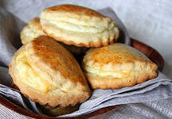

7. Приготовить пирожки сдобные пресные с фруктовой начинкой.

Операция № 1. Приготовить фарш. У вишни удаляют плодоножки и косточки, промывают, пересыпают сахаром и оставляют на 3—4 часа в прохладном месте. Выделившийся сок отделяют, а мякоть используют как фарш.
Операция №2. Разделка теста. Готовое тесто раскатывают в пласт толщиной 0,3-0,4 см.
Операция №3. Формовка изделия. Круглой выемкой вырезать лепешки. На середину уложить фарш. Сформовать пирожки.
Операция №3. Отделка изделия. Уложить пирожки на кондитерский лист, смазанный жиром. Поверхность смазать яйцом.
Операция № 4.Выпечка. Установить температурный режим в пекарском шкафу - 230 -240 градусов и выпекать 15-17 минут до золотистого цвета.
8. Приготовить печенье сдобное.
Операция №1. Разделка теста. Готовое тесто раскатывают в пласт толщиной 0,7 см.
Операция №2 . Формовка изделия. Разрезать на квадратики 70х70 мм. На середину положить повидло и свернуть в виде конверта.
Операция №3. Противень смазать маслом, посыпать мукой. Уложить печенье.
Операция № 4.Выпечка. Установить температурный режим в пекарском шкафу – 200-220 градусов и выпекать до золотистого цвета.
Операция №5. Отделка изделия. Готовое печенье посыпать ванильным сахаром.

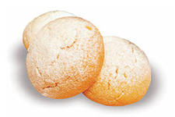
Приготовить мучные кондитерские изделия из песочного теста
9. Приготовить пай яблочный
Операция № 1. Приготовление яблочной начинки. Яблоки вымыть, очистить от кожуры и удалить сердцевину, нарезать тонкими дольками. Сбрызнуть лимонным соком и перемешать. Сливочное масло растопить в сотейнике, всыпать подготовленные яблоки и сахар. Готовить на среднем огне, помешивая, 15 мин. Яблоки шумовкой переложить в миску. Оставшийся в сотейнике сок продолжать уваривать еще 15 мин., затем влить в миску с яблоками и отставить. Когда яблоки остынут, добавить муку и корицу, перемешать
Операция № 1.Формовка пирога. Песочный полуфабрикат раскатывают в пласт толщиной 6-8мм, переносим в подготовленные формы, выравниваем, сверху укладываем яблочную начинку
Операция №2. Оформление пирога. Из песочного теста нарезаем полоски толщиной 1,5см и укладываем на ягоды в виде решеточки.
Операция № 3.Отделка. Смазываем меланжем.
Операция №4.Выпечка. Выпекаем при температуре 180⁰С около 50-60 минут

10. Приготовить кекс творожный
Операция № 1. Приготовление теста. Сливочное масло с сахаром взбивают до однородной массы, добавляем протертый творог, постепенно добавляют меланж, предварительно в нём растворяют соль, эссенцию, аммоний углекислый. Взбивают массу 10-15 мин, перекладывают в дежу, добавляют изюм, затем муку, перемешивают до однородной массы.
Операция № 2.Формовка. Для кекса используют формы в виде усечённого конуса, с гофрированной поверхностью или цилиндрические. Формы смазывают жиром, выкладывают тесто по 82 гр.
Операция № 3. Выпечка. Выпекают при температуре 160...180⁰С, 25-30 мин.
Операция № 4. Охлаждение. Охлаждают, вынимают, посыпают сахарной пудрой.
11. Приготовить крендель с корицей.

Размягченное сливочное масло растирают с сахаром-песком, постепенно добавляя патоку, меланж растирают до получения однородной массы, добавляют муку с углекислым аммонием и замешивают тесто, температура которого должна быть 18..20⁰С. Из теста раскатывают жгуты массой 20 г и формуют крендели. Верх кренделя посыпают смесью сахарного песка с корицей. Выпекают изделия на смазанных жиром листах в течение 12-15 мин при 200...210 0С до образования светло-коричневого цвета.

12. Бракераж и органолептическая оценка качества изделий
13. Уборка рабочего места.

Лабораторное занятие №5-6
Приготовление, оформление заварного полуфабриката («Шу», «Паташу» и т.д.), в т.ч. региональных, авторских, брендовых.
Определение органолептических показателей качества песочного и заварного полуфабрикатов.

Цель работы: приобретение навыков приготовления и оформление мучных кондитерских изделий из заварного теста.
Задание:
1. Приготовить мучные кондитерские изделия из заварного теста.
- кольцо воздушное
- профитроли с кремом из сливок
2. Определение органолептических показателей качества
3. Провести бракераж готовых мучных кондитерских изделий
4. Составить отчёт
Материально-техническое оснащение
Оборудование: ПЭСМ-4ШБ, ШЖЭСМ-3К, весы электронные, производственные столы, холодильное оборудование, СВЧ, электрическая плита, пекарские шкафы, миксер планетарный, блендер.
Инвентарь, инструменты, посуда: ножи поварской тройки, щумовки, лопатки, емкости для хранения сухих продуктов, сотейники, сита, дуршлаки, выемки для теста, формы металлические, формы силиконовые, коврики силиконовые, молды, кисти для смазки изделий, мешки кондитерские с насадками, скалки, венчики для взбивания, бумага пергаментная, столовая посуда и приборы для подачи и бракеража готовых изделий.
Сырье: мука пшеничная в/с, яйцо куриное, соль поваренная пищевая, сахар, масло сливочное, маргарин сливочный, творог 9%, сметана 15%; молоко цельное; ягоды свежемороженые; молоко цельное, сметана 15 %, разрыхлитель пекарский, сода пищевая, аммоний двууглекислый, орехи (арахис, миндаль), изюм, какао – порошок, пудра рафинадная, ванилин кондитерский, мед натуральный, фрукты свежие
Последовательность выполнения работы:
1. Подбор и оценка качества сырья, необходимого для приготовления изделий из бисквитного теста.
2. Организовать рабочее место (подобрать инвентарь, инструменты, оборудование).
3. Подготовить продукты.
4. Приготовить заварное тесто
5. Приготовить заварной полуфабрикат.
Операция № 1. Заварить муку. В кастрюлю налить воду, добавить масло, соль и довести до кипения, Тонкой струйкой всыпать муку и проварить 5-7 минут помешивая.
Операция № 2. Взбивание. Массу охладить до температуры 60 градусов, переложить в котел взбивательной машины и взбивать 10-15 минут.
Операция № 3. Соединение с меланжем. При взбивании массы добавлять периодически меланж. Взбивать 25 минут.
Операция № 4. Контроль готовности теста. Определить готовность заварного теста по внешним признакам (тесто стекает с лопаточки треугольником).

6. Приготовить кольца заварные:
Операция № 1. Формовка. Готовое тесто отсадить из кондитерского мешка с зубчатой насадкой на кондитерский лист в форме кольца диаметром 5-6 см.
Операция № 2. Выпечка. Выпекать изделия при температуре 190 градусов до увеличения изделий в объёме, увеличить температуру до 200 и еще выпекать 5 минут.
Операция № 3. Отделка. Кольца посыпать сахарной пудрой.
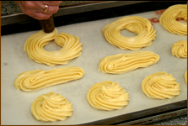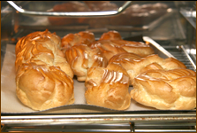

7. Приготовить профитроли с кремом из сливок
Операция № 1. Приготовить заварное тесто. В кастрюлю налить воду, добавить соль, масло сливочное и все довести до кипения. Всыпать муку и помешивая веселкой прогреть тесто 5-7 минут.
Операция № 2. Охладить тесто. Охлаждаем тесто до температуры 60градусов (при более высокой температуре белки яиц свернутся).
Операция № 3. Взбить тесто. Тесто перекладывают в котел взбивательной машины и перемешивают и постепенно добавляют меланж. Готовность определяют по внешним признакам (стекает с лопаточки треугольником).
Операция № 6. Отсадить изделия. В кондитерский мешок с зубчатой трубочкой закладывают тесто и отсаживают на кондитерский лист изделия круглой формы, диаметром 3см.
Операция № 7. Выпечь изделия. Выпекают изделия при температуре 190….220 градусов 30 минут (в начале при температуре 220 градусов, а затем при температуре 190 градусов).
Операция № 8. Приготовить крем. Для приготовления крема используют сливки 35%-ной жирности. Такие сливки при взбивании дают пышную устойчивую массу. Однако, этот крем неустойчив при хранении, быстро расплывается, теряет форму, закисает.
Сливки охлаждают до температуры 2^{о}С и взбивают в прохладном помещении, пользуясь охлажденным инвентарем, до пышной устойчивой пены. Вначале (2-3 мин) взбивают медленно, затем темп взбивания увеличивают. Не прекращая взбивания, постепенно добавляют сахарную пудру, затем ванильную. Общая продолжительность взбивания 20 мин. Для устойчивости в крем можно добавить желатин (до 2 г на 1000 г крема). Желатин соединяют со сливками в соотношении 1:10 и оставляют для набухания на 1-2 ч; затем ставят на водяную баню. Помешивая, подогревают до растворения желатина. Когда желатин растворится, его добавляют в охлажденные до температуры 2^{о}С сливки, а затем взбивают их.
Оформление и подача пирожных. Готовые пирожные разрезать пополам, но не до конца, приоткрыть и наполнить кремом из сливок, используя кондитерский мешок. Сверху отделать растопленным шоколадом или посыпать сахарной пудрой.
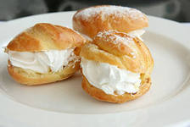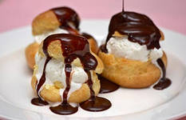

Лабораторное занятие №7
Приготовление сложных мучных кондитерских изделий, в т.ч. региональных, авторских, брендовых.
Цель работы: приобретение навыков приготовления пресного слоеного теста и изделий из него
Задание:
1. Приготовить мучные кондитерские изделия из пресного слоеного теста.
- языки слоеные
- печенье берлинское
- пирожки слоеные
- батончик слоеный с орехами
2. Провести бракераж готовых мучных кондитерских изделий
3. Составить отчёт
Материально-техническое оснащение
Оборудование: ПЭСМ-4ШБ, ШЖЭСМ-3К, весы электронные, производственные столы, холодильное оборудование, весоизмерительное оборудование, свч, электрическая плита, пекарские шкафы, миксер планетарный, блендер.
Инвентарь, инструменты, посуда: ножи поварской тройки, щумовки, лопатки, емкости для хранения сухих продуктов, сотейники, сита, дуршлаки, выемки для теста, формы металлические, формы силиконовые, коврики силиконовые, молды, кисти для смазки изделий, мешки кондитерские с насадками, скалки, венчики для взбивания, бумага пергаментная, столовая посуда и приборы для подачи и бракеража готовых изделий.
Сырье: мука пшеничная в/с, яйцо куриное, соль поваренная пищевая, сахар, масло сливочное, маргарин сливочный, творог 9%, сметана 15%; молоко цельное; ягоды свежемороженые; молоко цельное, сметана 15 %, разрыхлитель пекарский, сода пищевая, аммоний двууглекислый, орехи (арахис, миндаль), изюм, какао – порошок, пудра рафинадная, ванилин кондитерский, мед натуральный,
Последовательность выполнения работы:
1. Подбор и оценка качества сырья, необходимого для приготовления изделий из пресного слоеного теста
2. Организовать рабочее место (подобрать инвентарь, инструменты, оборудование).
3. Подготовить продукты.
4. Приготовить сдобное пресное тесто.
4. Приготовить слоеное пресное тесто.
Операция № 1. Приготовление теста. Замешивают тесто пресное с добавлением лимонной кислоты.
Операция № 2. Подготовка масла. Масло соединяют с мукой и формуют куски прямоугольной формы.
Операция № 3. Слоеобразование. Тесто раскатывают в пласт прямоугольной формы, толщиной 2см. Укладывают на него подготовленное масло, заворачивают конвертом. Раскатывают пласт, начиная с середины в пласт, толщиной 1см. Полученный пласт складывают в четыре слоя, соединяя два противоположных конца, но не посередине, а ближе к одному краю, а затем накладывают один пласт на другой. Вновь раскатывают толщиной 1см. (раскатку проводят 3-4 раза, периодически охлаждая тесто). Между раскатками тесто ставят в холодильную камеру на 20-25 мин для охлаждения масла и восстановления клейковины.
5. Приготовить языки слоеные.
Операция №1. Подготовка теста. Слоёное тесто раскатать в пласт толщиной 5-6 мм.
Операция№2. Формовка. Гофрированной металлической выемкой вырезать языки продолговатой формы, поверхность посыпать сахарным песком.
Операция №3. Выпечка. Выпекать на смоченных холодной водой кондитерских листах при температуре 250-269 градусов 15 минут.
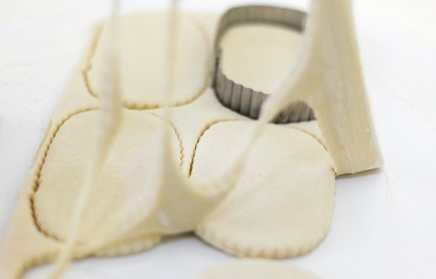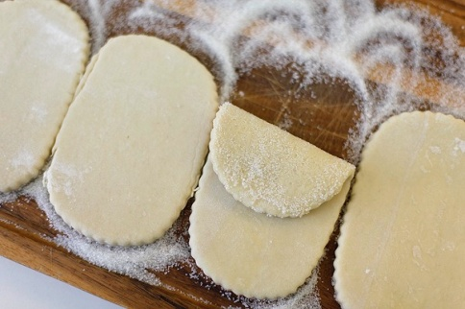

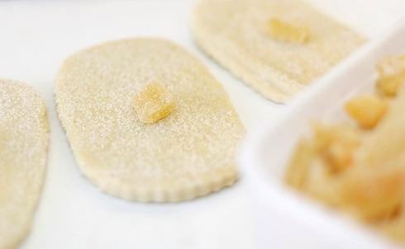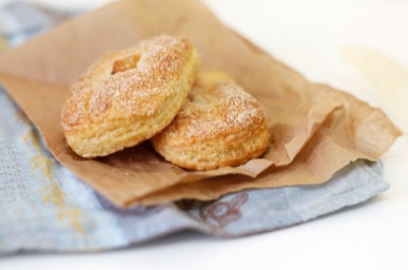

6. Приготовить пирожки слоеные с мясным фаршем.
Операция № 1. Приготовить фарш. Мясо промывают, освобождают от костей и сухожилий, разрезают на куски (40-50 г) и обжаривают в жире до образования корочки. Затем мясо перекладывают в сотейник или котел, заливают бульоном или водой (15-20% массы) и тушат на слабом огне до размягчения. Готовое мясо пропускают через мясорубку вместе с предварительно пассерованным луком. На бульоне, полученном при тушении мяса, приготовляют белый соус. Охлажденный фарш перемешивают с соусом, молотым перцем, мелко нарезанной зеленью и солью.
Операция №2. Разделка теста. Готовое тесто раскатывают в пласт толщиной 6-7мм.
Операция №3. Формовка изделия. Сформовать в виде круга, полукруга, треугольника или прямоугольника. Уложить фарш. Сформовать изделие. Уложить на кондитерский лист.
Операция №4. Отделка изделия. Смазать поверхность яйцом.
Операция № 4.Выпечка. Установить температурный режим в пекарском шкафу - 230 -240 градусов и выпекать до готовности.

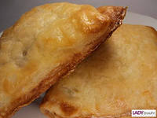

7. Приготовить батончики слоеные с орехами.
Операция № 1. Приготовить начинку. Орехи поджаривают, измельчают и соединяют с сахаром-песком и яйцами.
Операция №2. Разделка теста. Готовое слоеное тесто раскатывают в пласт толщиной 5 мм, разрезают на прямоугольники весом 108 г.
Операция №3. Формовка изделия. Посередине кладут начинку 34 г и заворачивают тесто в трубочку. Кладут изделия па сухой лист швом вниз.
Операция № 4. Выпечка. Установить температурный режим в пекарском шкафу – 240-250 градусов и выпекать 20-25 минут до золотистого цвета.
Операция №5. Отделка изделия. Готовые батончики посыпают сахарной пудрой.
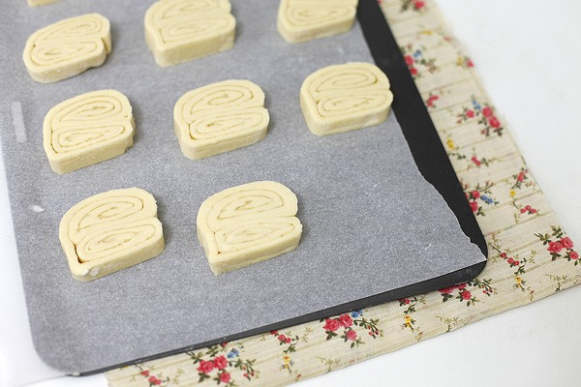
8. Приготовить печенье берлинское
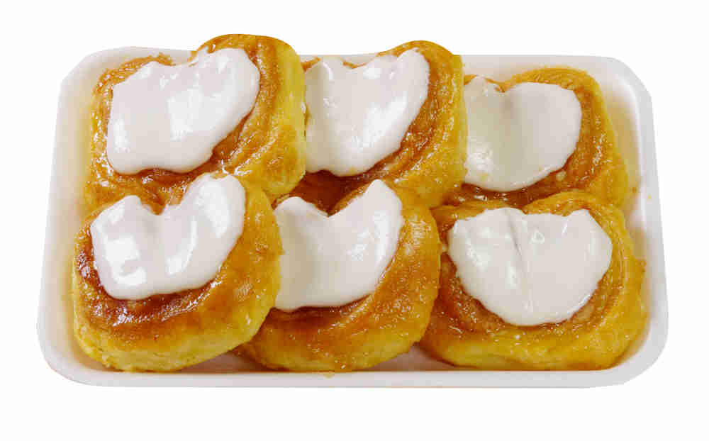 Слоеное тесто раскатывают в пласт толщиной 3 мм на столе‚ посыпанном сахарным песком. Свертывают по длине пласта с двух сторон к середине и пополам в виде рулета. Разрезают на изделия ширенной 1‚5- 2см и укладывают на кондитерский лист спиралью вверх. Выпекают при t 240 .....250ºС. В процессе выпечки изделия переворачивают.
После выпечки поверхность изделий смазывают фруктовой начинкой с добавлением лимона и глазируют помадой.

9. Бракераж и органолептическая оценка качества изделий
10. Уборка рабочего места.
11. Оформление отчета

Лабораторное занятие №8
Оформление сложных мучных кондитерских изделий, в т.ч. региональных, авторских, брендовых.

Цель занятия: оформление сложных мучных кондитерских изделий
Рисование элементов, выполняемых при помощи кондитерского мешка и корнетика
Украшения, выполняемые с помощью трубочек с гладким и прямым срезом с отверстием диаметром от 2 до 6 мм:
«Змейка»_____________________________________________________________________
__________________________________________________________________________________________________________________________________________________________
«Веревочка»_____________________________________________________________________________________________________________________________________________________________________________________________________________________________
«Ветка ландыша»______________________________________________________________________________________________________________________________________________________________________________________________________________________________________________________________________________________________________________________________________________________________________________________________________________________________________________________________________
Украшения, выполняемые с помощью трубочек различного диаметра с зубчатым срезом:
«Звездочка»__________________________________________________________________________________________________________________________________________________________________________________________________________________________________________________________________________________________________________
«Розанчик»__________________________________________________________________________________________________________________________________________________________________________________________________________________________________________________________________________________________________________________________________________________________________________________________________________________________________________________________________________________________________________________________________________________
Украшения, выполняемые с помощью трубочек с клинообразным срезом:
«Листик»_________________________________________________________________________________________________________________________________________________

Лабораторное занятие №9-15
Определение органолептических показателей качества сложных мучных кондитерских изделий.
Приготовление, оформление пирожных и тортов, в т.ч. региональных, авторских, брендовых

Цель работы: приобретение навыков приготовления и оформления тортов разнообразного ассортимента
Содержание лабораторной работы
1.Подбор и оценка качества сырья для приготовления тортов разнообразного ассортимента
2. Организация рабочего места и подбор оборудования, инвентаря, инструментов.
3. Подготовка основного и дополнительного сырья к производству.
4. Приготовление: торта «Прага», «Медовик», «Красный бархат», «Клубника-шоколад»
5. Определение органолептических показателей качества
6..Проведение бракеража готовых изделий.
7.Оформление отчета.
Материально-техническое оснащение
Оборудование: ПЭСМ-4ШБ, ШЖЭСМ-3К, весоизмерительное оборудование, СВЧ, электрическая плита, жарочные шкафы с кондитерскими листами и противнями, холодильные шкафы взбивальная машина миксер, блендер, чайник электрический производственные столы.
Инвентарь, инструменты, посуда: ножи поварской тройки, щумовки, лопатки, емкости для хранения сухих продуктов, сотейники, сита, дуршлаки, выемки для теста, формы металлические, формы силиконовые, коврики силиконовые, молды, кисти для смазки изделий, мешки кондитерские с насадками, скалки, венчики для взбивания, бумага пергаментная, столовая посуда и приборы для подачи и бракеража готовых изделий.
Сырье: мука пшеничная в/с, яйцо куриное, сахар, масло сливочное, молоко сгущенное, молоко сгущенное вареное, сливки кондитерские, пудра рафинадная, вино десертное, ванилин кондитерский, эссенция пищевая, повидло фруктово – ягодное, лимонная кислота, сметана 20%, пекарский порошок, фрукты свежие, цукаты, клубника (свежая или свежемороженая), желатин листовой, шоколад белый «Каллибаут», шоколад черный «Каллибаут».
Ход работы:

- Организация рабочего места. Подобрать посуду, инвентарь, оборудование и рационально организовать рабочее место. Изготовление производить за производственными столами расположив инвентарь и посуду справа, сырье – слева.
- Первичная обработка сырья. Сырье взвесить, проверить качество в соответствии с действующими стандартами и техническими условиями. Произвести первичную обработку сырья согласно технологии.
- Приготовление бисквитного полуфабриката.
- Приготовление отделочных полуфабрикатов и муссовой основы.
- Изготовление изделий.
- Оформление изделий.
- Бракераж и органолептическая оценка качества изделий.
- Уборка рабочего места.
- Оформление отчета в таблице

Изделие | Дефекты изделия | Причина возникновения | Оценка
Торта «Медовик»

Торт «Прага»

Торт «Красный бархат»

Торт «Клубника-шоколад»

Приготовить бисквитный полуфабрикат «Прага»
Операция № 1. Взбивание желтков. Желтки растереть с 75% сахара по рецептуре, взбить.
Операция № 2. Взбивание белков. Отдельно взбить белки до увеличения в объёме в 5-6 раз
Операция № 3 Соединение. Соединить белки с желтками, в конце взбивания добавить оставшийся сахар.
Операция № 4 Ввод масла. Добавить подогретое до 30^{о}С сливочное масло
Операция № 3. Замес теста. Муку соединить с какао-порошком, просеять и добавить в тесто.
Операция № 5. Выпечка бисквита Тесто выложить в форму. Выпекать при температуре 220 градусов, 30-40 минут
Операция № 6. Контроль готовности бисквита. Определить готовность бисквита по внешнему виду (цвет коричневый, при проколе деревянной палочкой поверхность палочки остается сухой).

Приготовить помаду основную
Операция № 1. Сварить помадный сироп. Сахар соединить с водой, довести до кипения, снять пену и уваривать до пробы на средний шарик.
Операция № 2. Добавить патоку. Патоку подогреть до температуры 50градусов ( чтобы не снижать кипения ), добавить в сироп и уваривать при температуре 108 градусов.
Операция № 3. Охладить сироп. Готовый сироп поставить в холодное место охладить до температуры 35 градусов.
Операция № 4. Взбить сироп. Сироп вылить в котел взбивательной машины и взбивать до однородной пластичной белой массы.
Операция № 5. Созревание помады. Поверхность помады закрыть влажной тканью (чтобы поверхность не заветривалась) и оставить на 24 часа.
Операция № 6. Помаду разогреть до температуры 45-50^{о}С, добавит какао-порошок и тщательно перемешать
Приготовить крем «Пражский»
Операция № 1. Яичные желтки взбивают до однородной массы, соединяют с водой в соотношении 1:1, добавляют сгущенное молоко и проваривают, помешивая на водяной бане до загустения.
Операция № 2. Массу протирают через сито, охлаждают до 20°С.
Операция № 3. Масло взбивают на тихом ходу 5-7 мин, переключают на быстрый ход и постепенно вводят просеянный какао-порошок и яично-молочную смесь. Общее время взбивания около 20 мин.
Операция № 4. Сформовать торт. После выпечки охлаждают, зачищают и разрезают бисквит по горизонтали на три пласта. Склеивают пласты между собой кремом «Пражский» и ставят в холодильник до полного охлаждения крема. Поверхность и боковые стороны смазывают повидлом, глазируют шоколадной помадой. После застывания поверхность украшают кремом.

Приготовить торт «Красный бархат»
Выпекаем коржи. Просеиваем и смешиваем муку, какао, соду, разрыхлитель и соль.
Красный пищевой краситель разводим в кефире (или в пахте). Размягченное сливочное масло смешиваем с сахаром с помощью миксера, перетирая почти до светлой кремовой массы. Добавляем яйца, по одному. Как только вмешивается одно, добавляем следующее. Затем добавляем ванильный экстракт и тонкой аккуратно вливаем растительное масло, не переставая смешивать. Добавляем немного винного уксуса или лимонного сока. Затем вводим окрашенный кефир (или пахту). Дожидаемся однородного красного цвета и добавляем сухие ингредиенты. Как только всё объединяется — останавливаемся.
2 формы смазываем сливочным маслом и присыпаем мукой. Распределяем тесто равными количествами, поверхность стараемся сделать более гладкой с помощью лопатки.
Выпекаем в духовке, предварительно разогретой до 170ºС, в течение 23-25 минут. Достаём из духовки, даём 10 минут постоять в формах, затем аккуратно вынимаем и оставляем полностью остывать на какой-нибудь решетке. Полностью остывшие коржи оборачиваем пищевой плёнкой и убираем в холодильник на 1-2 часа (а можно и на всю ночь) — так они получатся еще более нежными.
Чтобы торт получился идеальным, с охлажденных коржей аккуратно срезаем низ и верх, открывая их красивый цвет. А с помощью формы меньшего диаметра (или тарелки) подрезаем края.
Сливочный сыр смешиваем с сахарной пудрой, лимонным соком и ванильным экстрактом. С помощью миксера взбиваем всё до однородности — буквально пару минут. Очень холодные жирные сливки взбиваем отдельно и затем аккуратно вводим к остальным ингредиентам, стараясь не нарушить воздушность сливок.
Собираем торт. На тарелку или подставку для торта устанавливаем нижний корж и сверху наносим ровный слой крема. Он должен быть достаточно толстым — около 8 мм. Накрываем вторым коржом и снова покрываем кремом. С боков торт можно также покрыть кремом, а можно оставить открытым — тут как вам больше нравится. Из части обрезков получаем разноцветную крошку и украшаем торт.
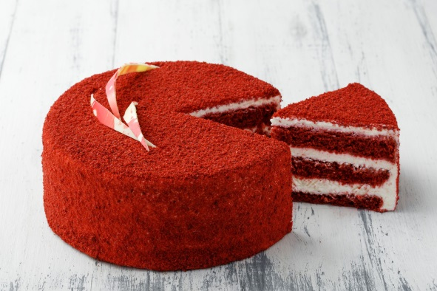
Приготовить торт «Медовик»
Масло, мед и сахар нагреваем до растворения. Яйца перемешиваем и добавляем к медовой смеси. Провариваем 2 минуты, добавляем разрыхлитель и варим 4..5 минут.
Снимаем и охлаждаем до комнатной температуры. Добавляем муку и замешиваем до нужной консистенции. Делим на 8 частей и раскатываем тонкие коржи. Выпекаем при температуре 180⁰С 5-7 минут. Коржи охлаждаем.
Крем. Сметану взбиваем с сахарной пудрой. Отдельно взбиваем сливки. Соединяем массы.
Прослаиваем все коржи, обмазываем бока и верх торта и обсыпаем медовой крошкой.

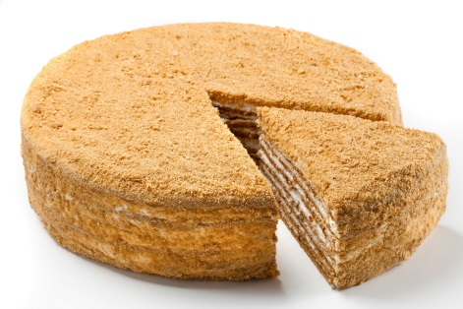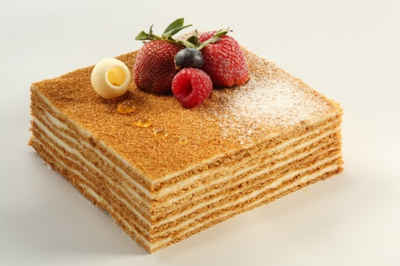
Приготовить торт-мусс «Клубника-шоколад»

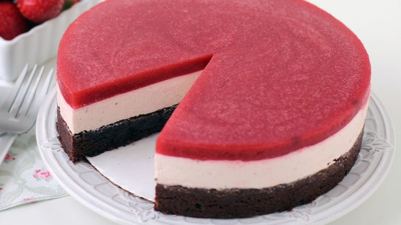

ЛИТЕРАТУРА

Нормативные документы:
Действующие ГОСТы и ТУ со всеми изменениями на хлеб и хлебобулочные изделия, мучные кондитерские изделия и методы оценки качества.
Основные источники:
1. . Бурчакова И.Ю., Ермилова С.В. Организация и введение процессов приготовления, оформления и подготовка к реализации хлебобулочных, мучных кондитерских изделий сложного ассортимента: учебник / И.Ю. Бурчакова, С.В Ермилова. – 2-е изд., стер. – М.: ИЦ Академия, 2018. -384 с.
2.Бурчакова И.Ю. Организация процесса приготовления и приготовление сложных хлебобулочных мучных кондитерских изделий: учеб.для учащихся учреждений сред.проф.образования / И.Ю. Бурчакова, С.В. Ермилова. – 3-е изд., стер. – М. : Издательский центр «Академия», 2016. – 384 с
3. "Ермилова С.В.Приготовление, оформление и подготовка к реализации хлеблбулочных, мучных кондитерских изделий разнообразного ассортимента: учебник / С.В. Ермилова. - 2-е изд., стер. - М.: ИЦ Академия, 2018 . - 336 с. - (Профессиональное образовани"
Дополнительные источники:
1. Лутошкина Г.Г. Техническое оснащение и организация рабочего места: учеб.для учащихся учреждений сред.проф.образования / Г.Г. Лутошкина, Ж.С. Анохина. – 1-е изд. – М. : Издательский центр «Академия», 2016. – 240 с.
2.Харченко Н.Э.Сборник рецептур блюд и кулинарных изделий: учебное пособие / Н.Э. Харченко. - 10-е изд., стер. - М.: ИЦ Академия, 2017 . - 512 с. - (Профессиональное образование)."
Периодические издания
Журналы «Кондитерское производство», «Хлебопродукты», «Хлебопечение России»
Internet ресурсы
Образовательные порталы по различным направлениям образования и тематике htpp\\: /db/portal/sites/portal_page.html
Федеральный портал «Российское образованиеwww.edu.ru
Федеральный правовой портал «Юридическая Россия» www.law.edu.ru
Федеральный портал «Социально- гуманитарное и политологическое образование» www.humanities.edu.ru
Федеральный портал « Информационно- коммуникационные технологии в образовании» htpp\\:www.ict.edu.ru
Сайт журнала «Хлебопек» www.hlebopek.by
Сайт хлебопеков: http://hlebopechka.ru
«Российское хлебопечение» - http://www.hleb.net/
Журнал «Bread.su» - http://bread.su/

